輔仁大學公共事務室九十六年十一月行政會議報告
壹、公關媒體組業務
一、公關業務
1.協助12/3頒授黃友棣教授名譽藝術學博士頒授典禮之相關事宜。
2.協助12/5單國璽樞機主教蒞校演講之相關事宜。
3.協助校慶系列活動相關事宜。
4.協助第一屆全國通識教育發展會議之相關事宜。
5.協助聖誕音樂會之相關事宜。
6.協助總務處與捷運局洽談輔大站捷運出入口之相關事宜。
7.其他：幼兒公會商借場地、美語補習班商借百鍊展演中心
8.外賓參訪
時 間 | 事 由 | 參訪人次 | 親善大使  服務人數 | 親善大使  服務級數
11.3 | 輔大診所開幕 |  | 7 | B
11.5 | 克雷蒙高等商業學院國際事務負責人 Mr. Mike Bryant及巴黎天主教學院附設法國語言文化學院院長 Dr. Muriel Cordier等3人 | 3 | 2 | B
11.15 | 僑委會舉辦「96海外僑生回國升學宣導人員來台參訪活動」來自越南、菲律賓及馬來西亞等地區之僑生宣導人員蒞校參訪 | 30 | 4 | B
11.22-  11.29 | 教育部評鑑 |  | 28 | B
11.28 | 淮陰師院學院副校長 | 1 | 1 | B
11.28 | 兩岸大學生研習營參訪輔仁大學 | 40 | 2 | B
11.29 | 法國Prof. Philippe Capelle參訪本校哲學系 | 1 | 2 | B
總計 |  | 7次/75人 | 46人
二、新聞媒體業務
1.對外發布之活動訊息
發布日期 | 活動名稱
11月2日 | 輔大診所開幕典禮
11月16日 | 輔仁大學「第五屆漢學國際研討會」
11月23日 | 12月5日單國璽樞機主教專題演講暨頒發全球熱愛生命獎章(第一次發)
11月27日 | 輔仁大學96年校慶及聖誕系列活動
11月29日 | 輔大頒授音樂大師黃友棣名譽藝術學博士典禮
11月30日 | 聖誕點燈典禮～愛，把生命串起來
11月30日 | 12月5日單國璽樞機主教專題演講暨頒發全球熱愛生命獎章(第二次發)
2.對外發布之新聞稿
發布日期 | 新聞稿名稱
11月1日 | 校友吳東亮入榜「亞太百大最具影響力財經領袖」
11月3日 | 輔大診所嶄新出發 為籌建醫院熱身 厝邊鄉親享優惠
11月17日 | 資訊融入教學國際合作 外賓觀摩輔大偏鄉網路課輔實況
11月20日 | 輔大迎聖誕 用「愛」把生命串起來
11月22日 | 漢學國際研討會輔大登場 義大利與中國美麗相遇
11月25日 | 台南市輔大校友會改選理監事 劉雅各連任理事長
11月30日 | 96高齡音樂大師黃友棣 輔大12月3日頒授名譽藝術學博士
3.上報新聞統計分析一覽表（時間：96年10月01日～10月31日）
單位 | 見報次數 |  | 發佈來源 |  | 上報次數
 | 全國 | 地方 | 公共事務室 | 自行發佈 | 總計
校本部 | 52 | 3 | 18 | 37 | 55
進修部 | 1 | 0 | 1 | 0 | 1
文學院 | 0 | 0 | 0 | 0 | 0
藝術學院 | 1 | 0 | 0 | 1 | 1
醫學院 | 1 | 2 | 3 | 0 | 3
外語學院 | 1 | 0 | 0 | 1 | 1
理工學院 | 0 | 0 | 0 | 0 | 0
民生學院 | 0 | 0 | 0 | 0 | 0
神學院 | 0 | 0 | 0 | 0 | 0
法律學院 | 1 | 0 | 0 | 1 | 1
社會科學學院 | 0 | 0 | 0 | 0 | 0
管理學院 | 1 | 0 | 0 | 1 | 1
總計 | 58 | 5 | 22 | 41 | 63
4.輔大紀事報：96年11月中出刊第19期紀事報
5.輔大新聞網
行政廣場 | 5篇 | 生活天地 | 7篇 | 活動看板 | 7篇
院系頻道 | 12篇 | 校友動態 | 5篇
學生事務 | 15篇 | 輔仁觀點 | 0篇
專題報導 | 6篇 | 校園印象 | 0篇 | 總計 | 57篇

貳、校友募款組業務
一、校友業務
（一）加強與校系友會聯繫及校友業務之推廣
月 | 日 | 內容記要
11 | 1 | 安排北加州李芸華傑出校友與古怡薇校友返校參觀及拜會校長
11 | 7 | 維也納校友會在當地接待校長
11 | 7 | 接待法律系系友返校勘查同學會場地
11 | 8 | 貿金系系友會陳識仁會長返校演演講
11 | 8 | 向內政部入出國及移民署申請大陸校友來台參加校慶案
11 | 10 | 奧地利校友會舉辦品酒大會
11 | 10 | 企管系畢業三十週年同學會於頭城農場舉辦
11 | 12 | 企管系畢業三十週年系友返校拜會校長及返系參觀
11 | 14 | 聯繫本校經濟系系友會會長至東吳大學演講
11 | 18 | 法律系畢業25週年同學會於美僑商會俱樂部舉辦
11 | 19 | 拜會台北市校友會理事長陳致遠校友並參觀台北園外園會議場地。
11 | 24 | 台南市校友會於桃山餐廳舉行第九屆第一次會員大會。
11 | 25 | 加拿大溫哥華校友會成立計有15位創會會員出席，並選舉出會長為謝金輝，第一副會長為陳文鉅、第二副會長李自興。
11 | 27 | 台北縣校友會於凱薩餐廳召開第三屆第六次理監事聯席會。
11 | 30 | 聯繫各系所友會會長返校參與12月8、9日校友研討會活動
11 |  | 聯絡德國校友會關於2008年年會於德國辦理之相關事宜
11 |  | 籌備校慶系列活動校友返校相關事宜
 |  | 拜會台北市校友會陳致遠理事長、林德明總幹事，邀請參加校慶校友系列活動，商討校友研討會地點。
 |  | 拜會台北縣校友會周錫瑋理事長、王澤民總幹事及理監事代表，邀請參加校慶校友系列活動，商討北縣旅遊導覽事宜。
 |  | 聯繫邀請高雄市校友會及台南市校友參加黃友棣教授榮譽博士頒贈典禮。
（二）校友資料庫系統維護：
- 資料庫功能維護及提報資料，共計項：
- 95學年度畢業生、退學生名冊匯入、修改96未畢業名單
- 提報教資中心-資料庫欄位內容及92-96畢業校友建置及更新人數比例
- 代辦證件計費差額，修改加入航空郵資
- 刪除楊哲修生物系-錯誤學號12345資料
- 查看無法檢視新增校友資料之功能
- 所有帳號之服務功能增加代辦證件選項
- 「查詢/列印/郵寄校友名單」、「舉辦校友活動」與「校友狀態統計」部別點選功能-刪除日間部查詢進修部資格，如有"加查" 系所，以下拉式選單，就單一單位來統計
- 審核新增資料-手機及通訊電話欄位顯示修正
- 代辦證件系統修復
- 現為 96年畢業者 ，「畢業年」 設為 0，5990 畢業生 設為 「畢業年」為 96,「學籍身份」為 畢業，代入雙主修、輔系、教育學程
- 增加加拿大溫哥華校友會點選欄
- 完成第一季季報-表12畢業生資料庫及流向追蹤表。
- 搜尋各單位需求之校友通訊名冊及標籤，共計21次，110332筆：
（1）提供校、系所友會名冊及標籤：
A. 澳門地區校友名冊，共356筆
（2）本室業務所需名冊及標籤：
- 96校慶邀請名單，分別為59筆
- 教育發展資金委員會-一般委員38人名單及標籤，共38筆
- 96校慶邀請名單標籤-校內長官共40筆、校內長官及校友，分別為93筆、92筆。
- 96學年度傑出校友得獎人標籤，分別為8筆、5筆
- 台南市校友會第九屆理監事名單，共24筆
- 全球校友總會，共3筆
- 全球校友總會、國內校友會、國外校友會理事長，共20筆
- 系所友會長，共52筆
- 校友個人，共8筆
- 國內理事長+總幹事，共16筆
- 國外會長，共25筆
- 教育發展資金委員名單，共94筆
- 畢業年70-96，分別為60000筆、48703筆
- 畢業年70-96（有問題之資料），共658筆
- 寄發全校校友電子郵件：共寄發1次，計 5738 人次(輔仁大學畢業生就業滿意度問卷調查)
- 各院所屬各系所修改/新增校友資料筆數統計表：（96年11月1日～11月30日）
學院別 | 校友資料修改筆數
文學院 | 91
外語學院 | 34
民生學院 | 222
法律學院 | 11
社會科學院 | 55
理工學院 | 77
管理學院 | 163
醫學院 | 102
藝術學院 | 20
公共事務室 | 1133
合計 | 1908
（三）校友服務
- 協尋校友：共計6件，協尋校友6人。
委託者 | 委託者提供之資料 | 協尋對象
黃泰順 | 企管系第五屆 鄔廣雲 | 鄔廣雲
黃湘芸 | 2003年輔大物理學系第37屆畢業生 | 李衍翰
阿尼 | 電子工程系、老友 | 林聖德
maggie | 幫洪姓好友找尋初戀男友 | 職念文
詹惟凱 | 財金法律系(原哲學系) | 葛咏娟
Willis | 西班牙語文學系 28屆 | 翁雅雯
- 徵才訊息公告：計1則
- 勞工保險局徵約聘副理、約聘三等專員、約聘領組
- 校友返校拍攝婚紗服務：計2次
1.11/3生科系邱群喆校友
2.11/24織品系吳怡宣校友
- 代辦校友證件服務：
代辦校友證件一覽表（96年11月1日～11月30日）
學系班別 | 畢業證書 |  | 成績單 |  | 校友證 |  | 統計
學系班別 | 中文 | 英文 | 中文 | 英文
文學院 | 7 | 11 | 3 | 9 | 12 |  | 42
藝術學院 | 0 | 1 | 1 | 1 | 2 |  | 5
醫學院 | 6 | 1 | 0 | 0 | 0 |  | 7
理工學院 | 3 | 9 | 1 | 8 | 5 |  | 26
民生學院 | 3 | 3 | 2 | 1 | 6 |  | 15
外語學院 | 4 | 6 | 2 | 7 | 2 |  | 21
法律學院 | 1 | 4 | 0 | 1 | 7 |  | 13
社會科學院 | 6 | 4 | 1 | 1 | 3 |  | 15
管理學院 | 9 | 7 | 3 | 8 | 14 |  | 41
進修部 | 9 | 11 | 3 | 10 | 2 |  | 35
總計 | 48 | 57 | 16 | 46 | 53 |  | 220

二、募款業務
(一)96年10月募款成果報告
1.96年10月捐款前三名：
a.財團法人新光吳火獅紀念醫院 $18,649,954元 捐醫學院。
b.三重客運汽車股份有限公司 $300,000元 捐全校。
c.傅瑩瑩校友 $326200元 捐醫學院及日文系。
2.96年10月份各院捐款收入與支出統計表：
受款部門/學院 | 10月捐款收入 | 10月捐款支出
全校 | 551,394 | 85,422
校本部 | 140,099 | 119,400
文學院 | 146,000 | 52,800
理工學院 | 408,169 | 91,555
外語學院 | 587,148 | 395,128
民生學院 | 2,000 | 316,285
法律學院 | 700 | 6,000
進修部 | 0 | 20,000
管理學院 | 479,572 | 257,926
社科學院 | 53,941 | 163,868
醫學院 | 18,918,387 | 8,685,140
藝術學院 | 10,000 | 0
總計 | 21,297,410 | 10,193,524
3.96年10月份各院捐款收入統計圖：
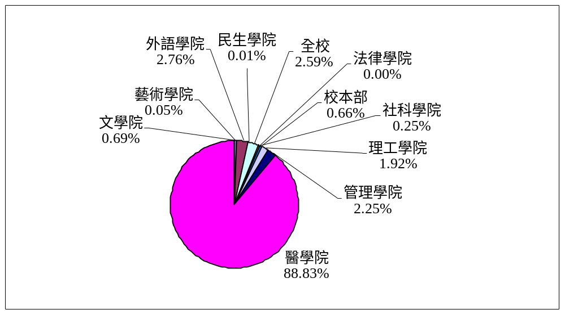
4.96年10月捐款支出類別統計表：
支出類別 | 學術活動 | 教師獎補助 | 學生獎補助 | 學生活動 | 人事費  (教師) | 人事費  (職員)
支出金額 | 205,848 | 20,000 | 850,669 | 5,781 | 132,176 | 258,897
百分比 | 2.02% | 0.20% | 8.35% | 0.06% | 1.30% | 2.54%
支出類別 | 增購設備 | 設備維護 | 行政雜支 | 產學合作專案 | 其他 | 手續費支出
支出金額 | 3,931,400 | 132,650 | 490,253 | 4,032,648 | 123,857 | 9,345
百分比 | 38.57% | 1.30% | 4.81% | 39.56% | 1.22% | 0.09%
支出類別 | 總計
支出金額 | 10,193,524
百分比 | 100%

5.96年8-9月份各院捐款支出分類統計圖：
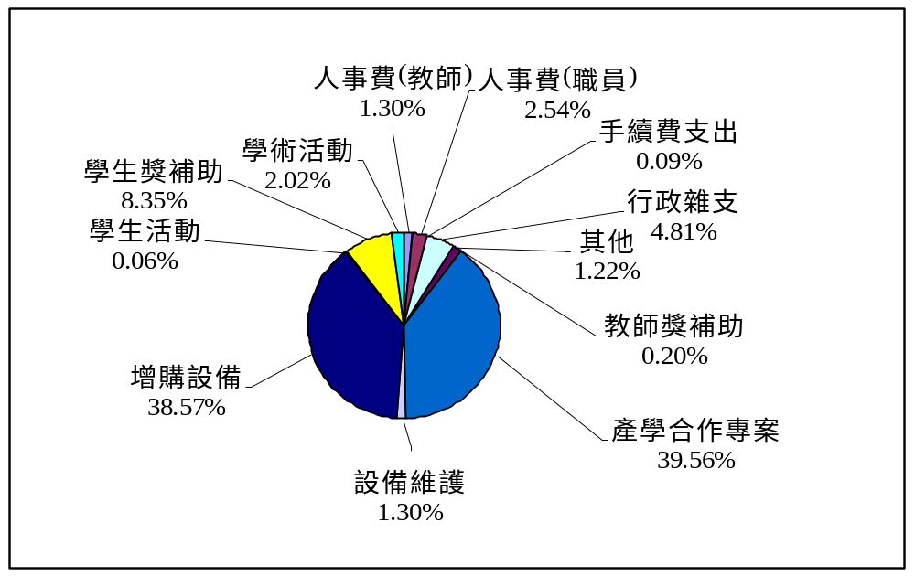
(二)96年11月募款業務報告
1.11月7日上午9:00美國「輔仁大學基金會」舉行96學年度第一次董事會議，此次會議由基金會董事長柏殿宏神父主持，共計14位董事電話連線參加；此外，基金會雷重瑞執行長及公共事務室樂麗琪主任亦全程參與。
2.輔大認同卡7至9月刷卡金額千分之三回饋金$7,228已於11月入賬。
3.輔仁大學新式捐款單已於11月出版並透過輔大公告信公告全校各單位。
4.輔仁大學新式捐款單於12月初結合第19期輔大紀事報寄送全球校友。
5.美國「輔仁大學基金會」已於11月底將第18期及第19期輔大紀事報、基金會捐款徵信名冊及捐款單郵寄美國校友。
6.教育發展資金委員會陳識仁校友於11月8日及28日返校商談募款策略等事宜。

